Муниципальное бюджетное учреждение дополнительного образования
«Детская школа искусств №5 Энгельсского муниципального района»

Открытый урок на тему «Презентация сборников Вильяма Гиллока».

Выполнили преподаватели: Зуева Алла Юрьевна, Брянцева Ирина Валентиновна

г. Энгельс, 2019

Открытый урок на тему «Презентация сборников Вильяма Гиллока».

Цель урока:
Познакомить учащихся и преподавателей ДШИ с творчеством американского композитора В. Гиллока и поэтов разных направлений.

Задачи урока:
Дидактические (образовательные):
- Познакомить учащихся и преподавателей с творчеством композитора В. Гиллока.
- Расширить кругозор учащихся и преподавателей на примере музыкальных произведений и поэтических образов
Развивающие:
- Развить образное мышление через слушание произведений композитора
- Развить познавательную активность в процессе совместного творчества
- Развить образное мышление
Воспитательные:
- Воспитать интерес к предмету и инструменту
- Воспитать понимание, уважение к музыке разных жанров и поэзии
- Воспитать культуру поведения за инструментом
Оборудование:
- Инструмент фортепиано
- Подставки на стул, под ноги
- Мультимедиа (экран)
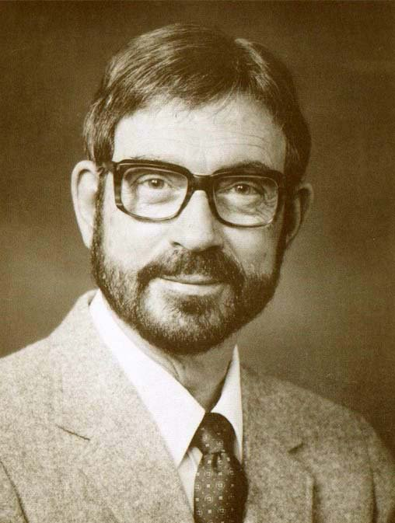
Ход урока:
Преподаватель: Добрый день дорогие гости, преподавали, учащиеся. Сегодня мы хотим познакомить вас с творчеством композитора Вильяма Гиллока.В. Гиллок - один из ярких американских педагогов и создателей фортепианной музыки для детей и юношества. Его произведения звучат на музыкальных фестивалях и конкурсах всего мира.
За рубежом произведения Вильяма Гиллока давно считаются современной классикой фортепианной детской музыки. Однако в нашей стране его творчество известно гораздо меньше. Музыка, написанная В.Гиллоком, уникальна разнообразием форм и жанров, тем и образов, творческих находок. Его музыка отличается особой мелодичностью, современностью интонаций, тонкой гармонизацией, изысканной пианистичностью, удобно “ложащийся на пальцы” фактурой.
В. Гиллок был награждён премией за заслуги в музыкальном образовании, также он занесёт в книгу “Кто есть Кто для американской нации” - это достижение он считал самым значительным. Он отмечен разными национальными обществами, как активный новатор и пропагандист, преподаватель и композитор.
Американская государственная ассоциация музыкальных клубов в своё время вручала Гиллоку Национальную музыкальную награду “За выдающиеся достижение в музыке”.
В. Гиллок родился 1 июля 1917 г. в городе Ла Рассел штат Миссури. В возрасте 3-х лет у мальчика проявился интерес к музыке и его стали обучать игре на фортепиано и немного позже стал заниматься композицией. С детства в нём появился незаурядный талант, как композитора, так и исполнителя. Его первый учитель Луиза Райт, отмечая индивидуальность стиля и понимая, что перед ней – один из талантливый будущих композиторов Америки, пророчила Вильяму успешную музыкальную карьеру.
Гиллок написал множество фортепианных пьес для учащихся всех возрастов. Большой популярностью пользуется его «Детский альбом» - сборник 22 пьес в небольших миниатюрах – музыкальные образы детских игр и сказочных персонажей, зарисовки природы, впечатления от праздников и путешествий.
В. Гиллок сочетает яркий дар мелодиста с простотой фактуры, не перегружая исполнителя техническими трудностями, поэтому пьесы этого автора так нравятся детям. Дети влюбляются в музыку Гиллока с первых нот. Она отличается яркой образностью, трогательной простотой и свежестью.
В 50-е годы XX века В. Гиллок жил в Новом Орлеане , где руководил большой частной студией. В Орлеане Гиллок написал 10 пьес для своего племянника и почувствовал радость сочинительства для детей.
Под влиянием ХТК И.С. Баха и этюдов Ф. Шопена Гиллок написал по пьесе в каждой тональности, чтобы помочь маленьким исполнителям освоить их. Таким образом, родился цикл 24 «Романтических прелюдий». Они были изданы в 1958 году и с тех пор стали самыми популярными из его произведений. В. Гиллок написал для учащихся более 400 сольных пьес и 18 произведений для фортепианного ансамбля разного уровня сложности: в 4, 6 и 8 рук.
Главной целью В. Гиллока было – увлечь детей и молодых людей музыкой, он создавал аранжировки народной и популярной музыки, переложения произведений классических композиторов. Среди них – отрывки из балета П.И. Чайковского «Щелкунчик».
Посвятив всего себя активной просветительской, музыкальной и композиторской деятельности, вторую половину своей творческой жизни В. Гиллок провёл в Далласе, где на протяжении 21 года был первым и единственным судьёй Гильдии Юных Пианистов. Там, в Далласе 7 сентября 1993 года Вильям Гиллок ушёл из жизни.
Произведения композитора знают и любят во всём мире. Их популярность настолько велика, что студия «Green Mill Recordings» на дисках выпустила запись полного собрания сочинений композитора в исполнении американского пианиста и педагога, доктора Henry Doskey. В его руках эти очаровательные пьесы выходят за рамки «учебной литературы» и становятся художественными сокровищами.
Маленьких музыкантов покоряет удивительно привлекательный мир американского композитора, яркие образные названия его небольших пьес, необыкновенная поэтичность музыки Вильяма Гиллока – романтика ХХ века.
Преподаватель:
Улыбки зрителей – есть высшая награда,
Простому человеку это не понять,
Жонглёру многого не надо,
Жонглёру важно не ронять.
Жонглёром быть довольно трудно,
Порой приходиться не спать,
Лишь для того, чтобы на утро
Трюк новый для себя создать.
Пьесу «Жонглёр» исполняет Калистратова Аня.

Ах, какая стрекоза!
Только крылья, да глаза!
В воздухе трепещет
Да на солнце блещет.
Как красив её полёт
Будто это вертолёт.
Крылышки её жужжат
И на солнышке блестят.
Хвостик ярко-голубой
Нам показывает свой
Над водой она летит,
В отражение глядит.
Пьесу «Стрекоза» исполняет Агабекова Эвелина.
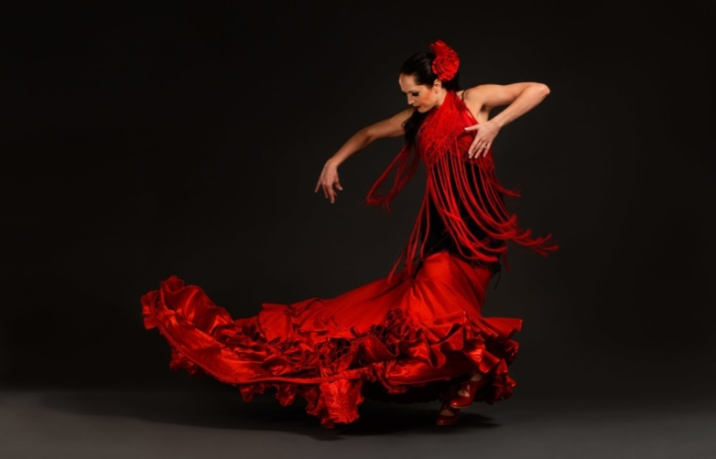
Она танцевала фламенко.
И раненой птицей кружила
И взглядом бездонным манила
Она танцевала фламенко,
И сердце стучало и билось
Под чёрными каблуками
И время вдруг остановилось…
Лишь песня звучала рыдая.
Пьесу «Фламенко» исполняет Зеленева Виктория.
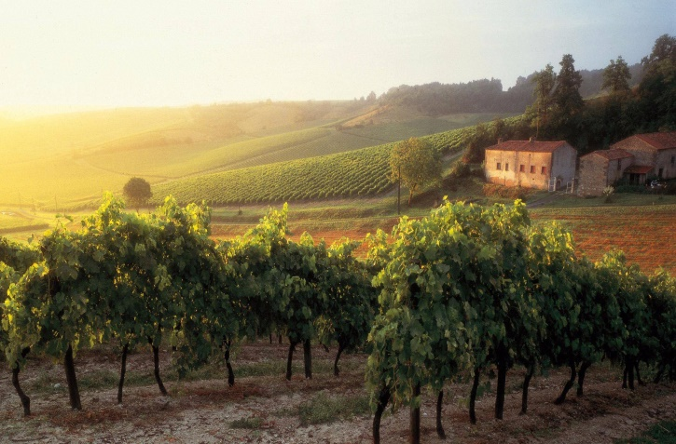
Давно заросли все тропинки травой.
Плоды дозревают в роскошной крапиве.
Хозяин откликнись! Ещё я живой!
Нуждаюсь в уходе, любви и поливе.
И вспомни, как прежде я радовал вас
Обилием фруктов, цветением розы…
Покой для души и отраду для глаз,
Прохладу дарил и волшебные грёзы.
Пьесу «Старая плантация» исполняет Алимбекова Самира.

Отложи на время дело
И беги сюда, дружок!
Приглашает тарантелла
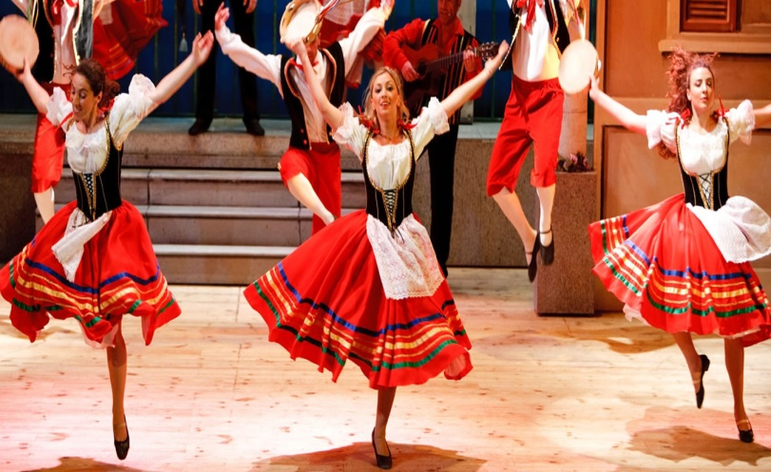
На скалистый бережок.
Мандолина и гитара
Струны весело звенят,
И, конечно, бубен старый
Отчеканивает такт.
Солнце, море, мандарины-
Здесь такая благодать,
Здесь такие синьорины,
Что нельзя не танцевать!
Пьесу «Тарантелла» исполняет Топта Иван.

Поля затянуты недвижной пеленой,
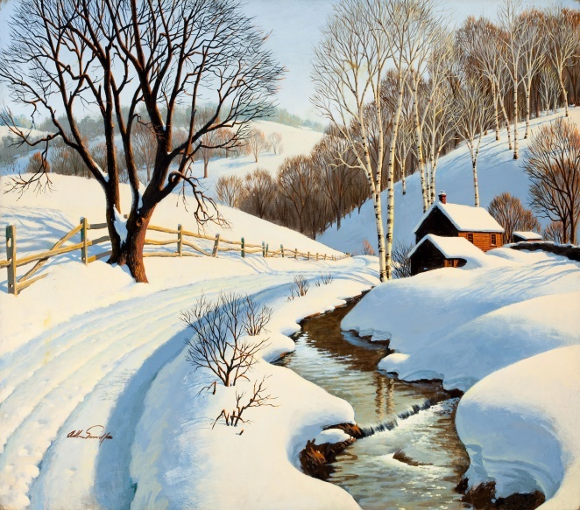
Пушисто-белыми снегами.
Как будто навсегда простился мир с Весной,
С ее цветками и листками.
Окован звонкий ключ Он у Зимы в плену.
Одна метель поет, рыдая.
Но Солнце любит круг. Оно хранит Весну.
Опять вернется, Молодая.
Она пока пошла бродить в чужих краях,
Чтоб мир изведал сновиденья.
Чтоб видел он во сне, что он лежит в снегах,
И вьюгу слушает как пенье.
Пьесу «Зимняя сцена» исполняет Ткаченко Катя.

По небу полуночи ангел летел,
И тихую песню он пел,
И месяц, и звезды, и тучи толпой
Внимали той песне святой.
Пьесу «Ариэль» исполняет Решетова Даша.

Ласкает кожу свежий ветер с моря
Душа стремится, просится в полёт
И слышен нежный тихий шум прибоя
Там белый теплоход вдали идёт.
Кричат и кружат над волнами чайки
И бьются волны в пену об утёс
А облака, как будто сбившись в стайки
Игривый ветер в небеса принёс.
Морской пейзаж в своём великолепье
Предстал пред взором странников в пути
После пустыни, пройдя сквозь горы, степи
Он, наконец, нашёл свой край мечты.
Пьесу «Морской пейзаж» исполняет Атемасова Даша.
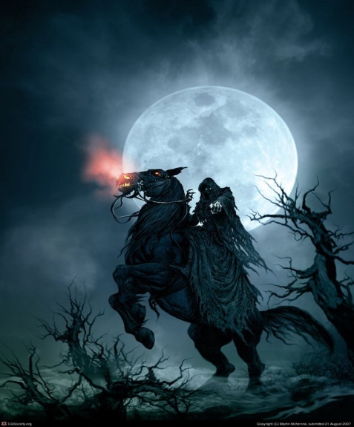
В долине смерти у семи холмов,
Гуляет призрак всадника-друида,
К подножию гор от магии ветров,
Разрушен мост у врат царя Давида.
Прошло с тех пор уже 7 тысяч лет,
Но всадник бродит у скалы Изиды,
Он знает карту, волшебство, завет,
И знает путь к созвездию Фемиды.
Пьесу «Призрачный всадник» исполняет Васильева Соня.

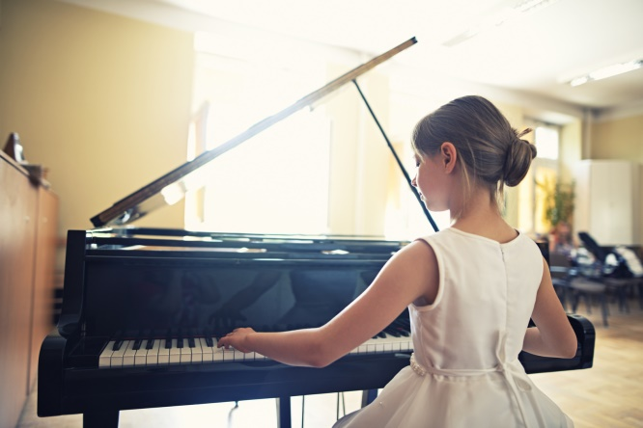
Я помню вечер, весь свинцовый,
В лучах закатного огня,
И пальцы грезящей Емцовой,
Учившей Скрябину меня.
Играла долго пианистка,
И за этюдом плыл этюд.
А я склонился низко-низко,
И вне себя, и вне минут.
В.Гиллок «Этюд» исполняет Кононцева Алина.

В сети бескрайней Интернета
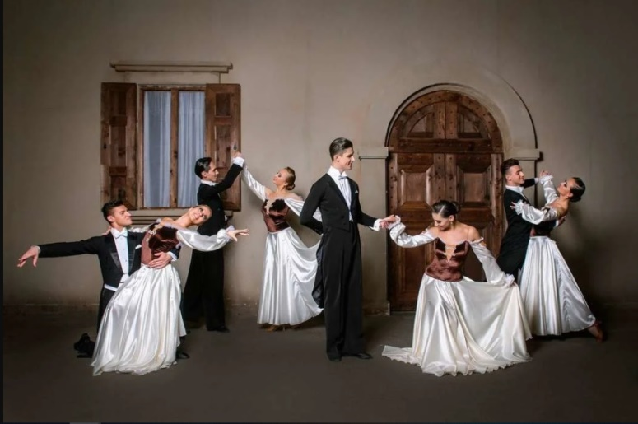
Вдруг отыскался «Грустный вальс»
Простое чудо, без прикрас!
Вздыхали жалостливо скрипки,
И, словно темною волной,
Меня качало в детской зыбке…
И мама пела надо мной
О чем-то сказочно прекрасном,
Но невозможном на Земле…
А вальс качал волною властно
И убаюкивал во мгле.
Пьесу «Грустный вальс» исполняет Паршкова Настя.

Смотри, как облаком живым
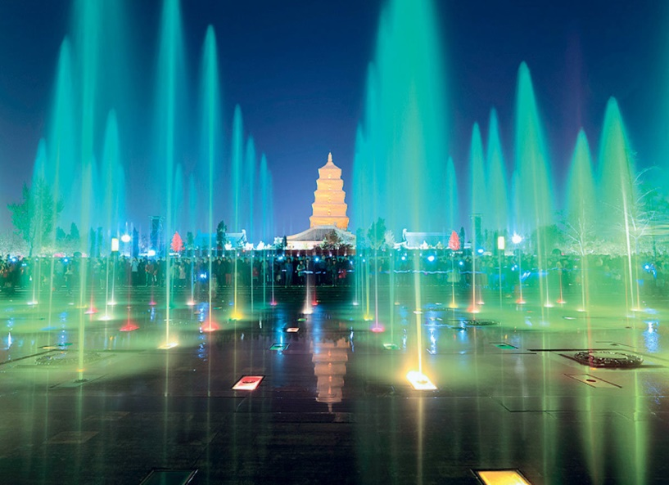
Фонтан сияющий клубится;
Как пламенеет, как дробится
Его на солнце влажный дым.
Лучом, поднявшись к небу, он
Коснулся высоты заветной —
И снова пылью огнецветной
Ниспасть на землю осужден.
О смертной мысли водомет,
О водомет неистощимый!
Какой закон непостижимый
Тебя стремит, тебя метёт?
Как жадно к небу рвешься ты!.
Пьесу «Фонтаны Рейна» исполняет Семёнова Женя.

Мой путь был так далек; в полночной тишине
Я, утомлённый брёл, мечтая отдохнуть,
И, чтоб немножко облегчить свой путь,
Стал сочинять метафоры луне.
Она ж нырнула в пруд и на волне
Двуликой стала; то в тумане зыбком
Плыла, как глупая серебряная рыбка;
То словно змий застрянет в вышине
Лесных деревьев, то как шар взлетит…
То тенью крадется за мной, смотри,
И шутит так : «Марш в ногу, раз, два, три!»
А к ней я обернусь – в невинности молчит.
И вдруг среди долины, на прощанье,
Меня целует… Но о том молчанье!
Пьесу «Настроение лунного света» исполняет Батырова Согдиана.

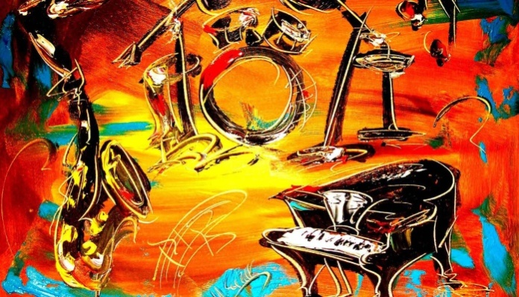
Какое скрыто в джазе волшебство!
Хромает пианист по лестницам рояля,
По черно-белым зебрам перехода рая
То, поднимая ввысь, то опуская,
В миры фантазии, не выдающей края,
Сердцами завладев, бежит река
По клавишам прозрачна и легка.
Пьесу «Constantbass» исполнит Тутаев Кирилл»

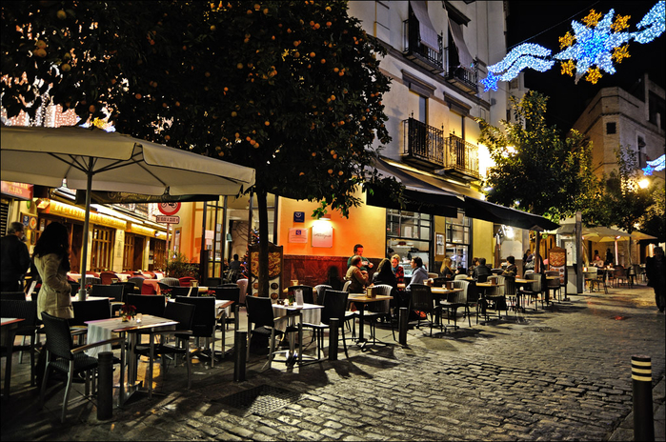
Столик под зонтиком, ножки витые.
Осени ранней дни золотые.
Осень уже предъявить успела
Лету на царство свои права.
Тихо по мостовой
В танго осеннем листья кружат.
Вслед уходящему лету,
Всякий сегодня в Париже грустит.
Бросим, на счастье, в фонтан наш монету,
Пусть хоть она заблестит.
Пьесу «Уличное кафе» исполняют Харламова Маша, Головина Даша.

Ломая ритмы,
круша границы,
порхают руки –
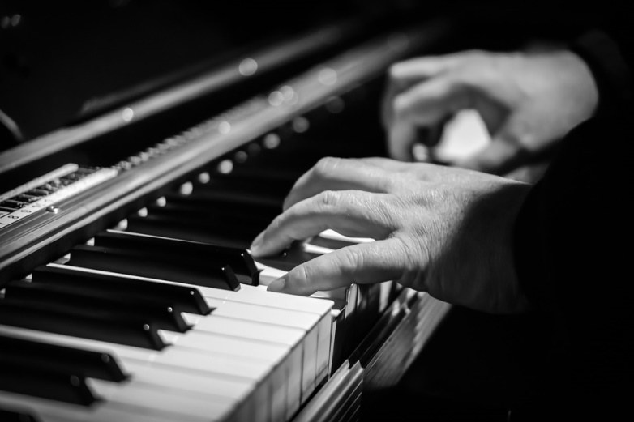
танцуют птицы,
то падая,
то воспаряя
над черно-белой
строкой рояля.
Порхают птицы –
танцуют руки.
нигде укрыться
не могут звуки.
то ураганом,
то легким бризом –
форте!! пиано … –
весь мир пронизан.
Навстречу ветру –
пространство, время…
она играет –
богиня?.. фея?..
теряю почву…
но снова, снова –
она играет.
бессильно слово!
«Этюд- вальс» исполняет Пирвелашвили Кристина.
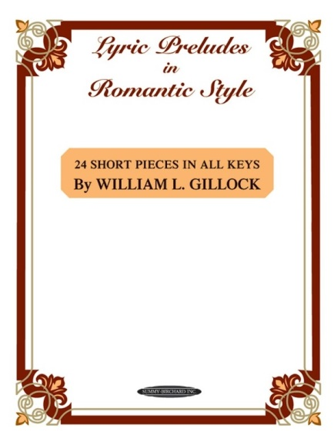
Сегодня вы услышали пьесы из фортепианных сборников В. Гиллока :«Детский альбом». «Лирические пьесы в романтическом стиле», «Нью-Орлеанские джазовые стили» . Мы надеемся, что эта прекрасная музыка будет чаще появляться в репертуарах учащихся детских школ искусств и звучать на сценах нашего города.
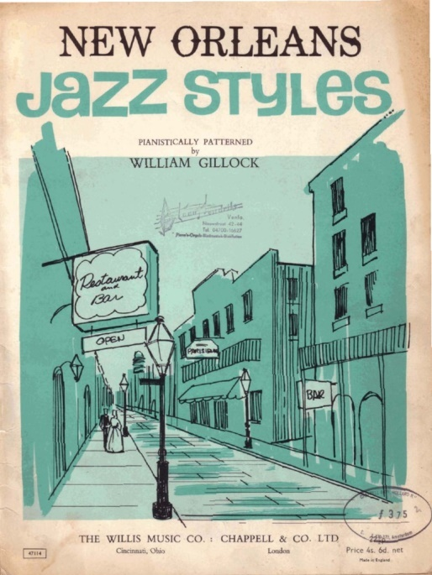

В уроке прозвучали стихи поэтов:
М. Лермонтов
Н. Тютчев
Д. Россетти
К. Бальмонт
Е. Волкова
Р. Гуслин
Л. Шишкова
С. Янтарина
Н. Маков
В. Добровольский
Т. Лапшина
Г. Жолонковская
Для подготовки урока была использована информация с интернет – ресурсаhttps://pianokafe.com/artist/william-gillock/about/
https://dshi10.omsk.muzkult.ru/media/2018/08/20/1230510719/Vilyam_Gillok.pdf

